Andreas Bäckman nära medalj i FIA Motorsport Games
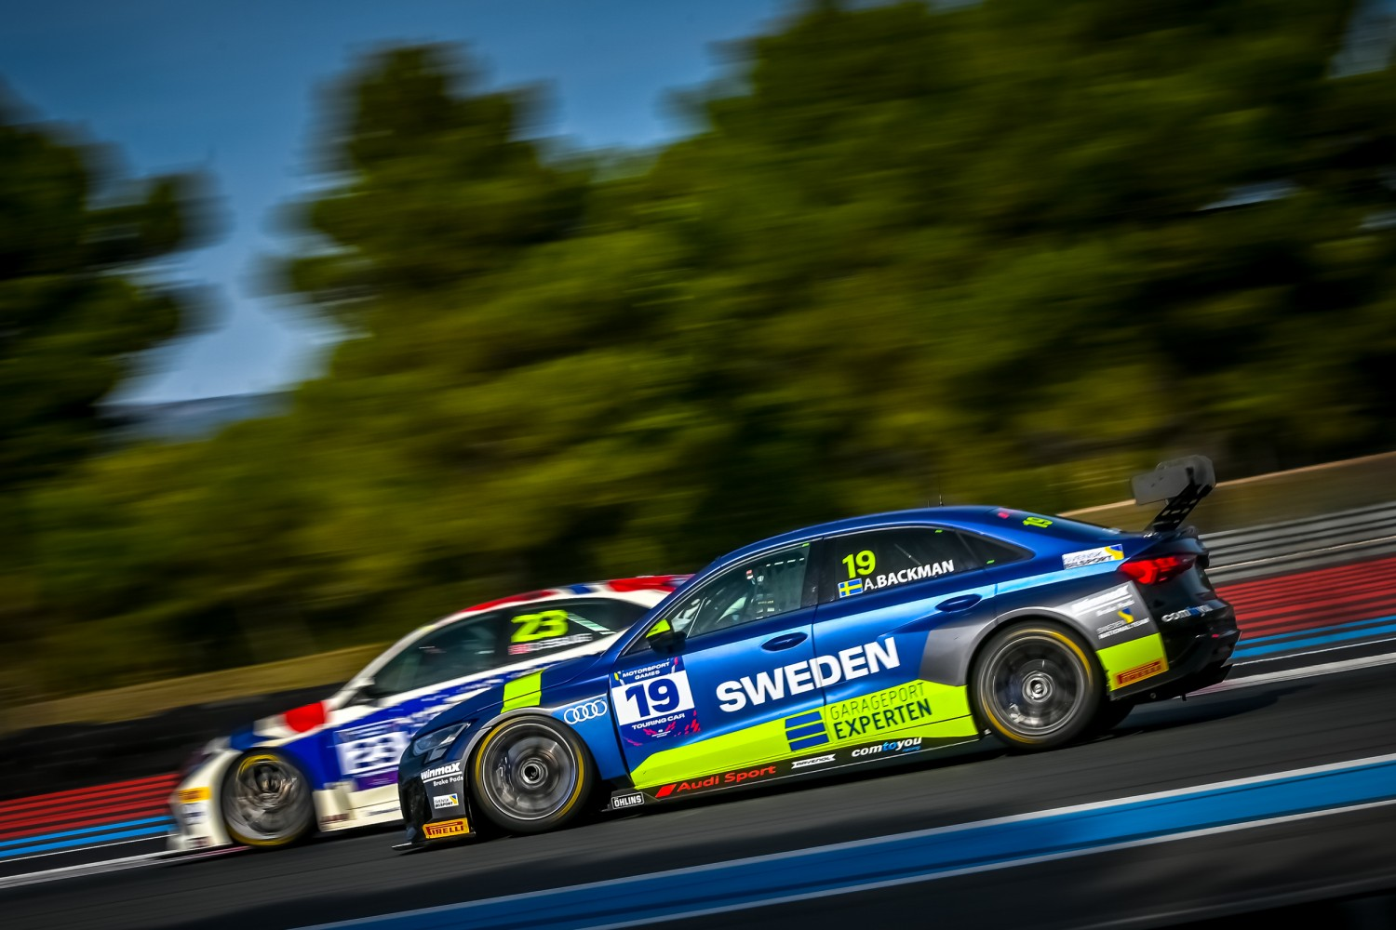
Andreas Bäckman (bil nummer 19) representerade Sverige i Touring Car (TCR)-klassen i FIA Motorsport Games.
Foto: FIA Motorsport Games (Fria rättigheter att använda bilden)
Föregående helg, 28-30 oktober, kördes FIA Motorsport Games i Frankrike. Andreas Bäckman representerade Sverige och var med i medaljstriden, men fick tyvärr tekniska problem i kvalracet som satte stopp för medaljchanserna.
– Besviken över kvalracet då jag hade ett perfekt utgångsläge inför huvudracet med chans på guldet, men det är sådant som händer i racing, säger Andreas Bäckman.
Förra helgen, den 28–30 oktober, var det dags för den andra upplagan av ”motorsportens OS” FIA Motorsport Games på den fina anläggningen på Circuit Paul Ricard i Frankrike och landslagsföraren Andreas Bäckman stod på startlinjen som Sveriges representant i Touring Car (TCR)-klassen. Andreas tävlade för det belgiska teamet Comtoyou Racing i en Audi RS 3 LMS TCR-bil i den prestigefyllda tävlingen.
Circuit Paul Ricard-banan är belägen i Le Castellet, Var, Frankrike i närheten av Marseille. Sedan banan öppnades 1970 så har banan stått som värd för Frankrikes Formel 1-Grand Prix tävlingar 17 gånger, och banan har även stått som värd för många andra nationella- och internationella racingserier.
Starka race utan utdelning
Invigningen av tävlingen var redan på onsdagskvällen vid museet inne i centrala Marseille, där Andreas representerade Sverige tillsammans med sju andra svenskarna som tävlade i andra discipliner i tävlingen.
På fredagseftermiddagen började tävlingen med den första träningen, därefter den andra träningen på lördagen följt av kvalet på lördagseftermiddagen. Andreas kvalade in på en 4:e plats i kvalet vilket innebar en fjärde startposition till söndagens kvalrace. Kvalracet avgör startpositionerna till det efterföljande huvudracet, där guld-, silver- och bronsmedaljerna delas ut till de tre främsta förarna.

I kvalracet hade Andreas en stark andra halva av racet och fajtades om tredjeplatsen men med tre varv kvar att köra uppstod tekniska problem med bilen som gjorde att han tvingades bryta racet. Därmed försvann möjligheterna till en medalj då det resulterade i att han fick starta längst bak i huvudracet.
- Det var en besvikelse att tvingas bryta racet med ett oförutsägbart tekniskt problem, men tyvärr så är det sådant som är en del av racing ibland. Det hade varit ett perfekt utgångsläge med en tredje startposition inför huvudracet för att kunna slåss om medaljerna, säger Andreas Bäckman.
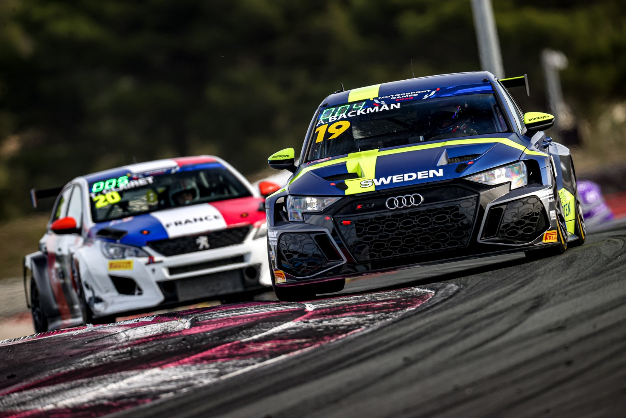
Andreas Bäckman (bil nummer 19) körde upp sig från sista startposition till en sjätteplats i huvudracet.
Foto: FIA Motorsport Games (Fria rättigheter att använda bilden)
Till huvudracet var bilen lagad och Andreas startade sist, och stod sedan för en stark uppkörning genom startfältet till en slutlig 6:e plats.
- Det var kul att få avsluta helgen med ett bra race. Farten var bra och jag var lika snabb som han som tog hem guldet, så med facit i hand hade kanske möjligheterna funnits till att slåss om guldmedaljen. Men jag är ändå mycket nöjd min helg och stort tack till team Comtoyou Racing, Svenska Bilsportförbundet och svenska bilsportlandslaget för denna fantastiska möjlighet att få representera Sverige, säger Andreas Bäckman.
Andreas resultat:
Fri träning 1: 8:e plats
Fri träning 2: 8:e plats
Tidskval: 4:e plats
Kvalrace: Bröt
Huvudrace: 6:e plats
Missade du helgens FIA Motorsport Games-tävling? Se repriserna nedan:
Klicka här för att se fredagens live-stream (med svensk kommentering)
Klicka här för att se lördagens live-stream (med svensk kommentering)
Klicka här för att se söndagens live-stream (med svensk kommentering)
Klicka här för att se tidskvalet (med engelsk kommentering)
Klicka här för att se kvalracet (med engelsk kommentering)
Klicka här för att se huvudracet (med engelsk kommentering)
Fria rättigheter att använda bilderna.
Ladda ner pressbilder här:
http://bit.ly/jabaeckman-photos
https://www.mynewsdesk.com/se/ja-backman/images

